AVA版本专题首页重构和图片输出要求
一、制作要求
首页按要求重构，链接地址不用加，内页无需重构，请按下列要求输出图片和颜色值：
1、导航图片：
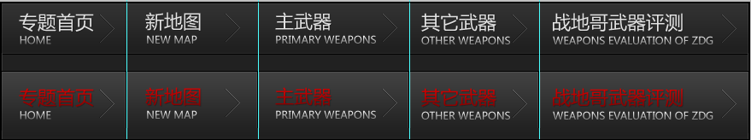
如上图所示，长*宽：876*160 ，以模板psd参考线为准，文字位置、大小、每个标题的宽度不能修改
2、大背景图：
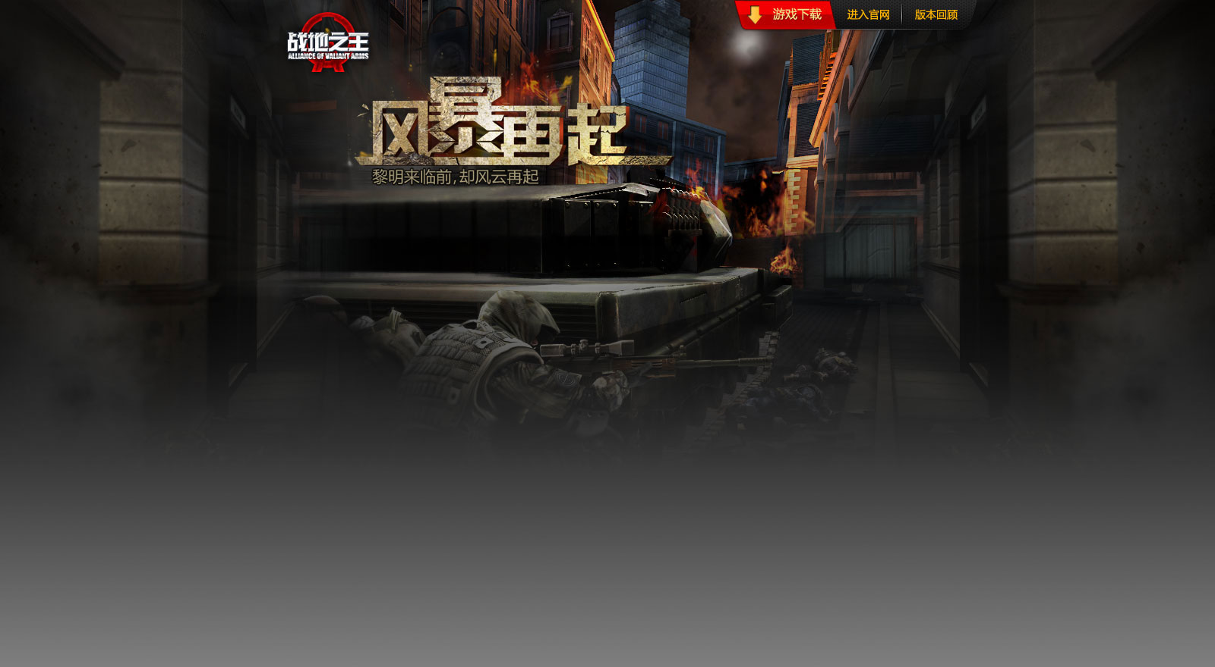
如上图所示：长*宽：1600*880，以模板psd参考线为准
3、颜色值：
包括：页面背景颜色、主内容文字、版权字体三个颜色值， 例如：#3f0dee
- 内容图片
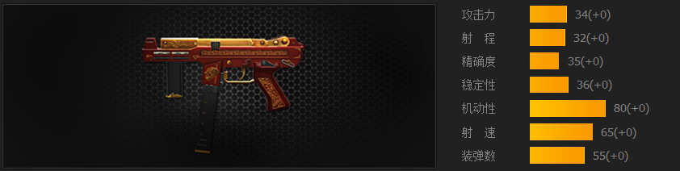
如上图所示（如地图，武器，道具，评测等展示图片），宽度为：778px，高度无限制，输出为jpg格式，根据图片质量进行压缩。

二、最终交付物：
首页重构的.htm文件及相关图片
导航nav.png和大背景图warp.jpg共两张
3个颜色值
内容图片若干，如下图所示。
